Природоохранной прокуратурой подведены итоги проверки исполнения природоохранного законодательства хозяйствующими субъектами, осуществляющими сбросы в водные объекты, расположенные на территории Ленинградской области, проведенной на основании пункта 8 плана работы природоохранной прокуратурой на второе полугодие 2018 года
Так, с привлечением специалистов ФГБУ «ЦЛАТИ по Северо-Западному федеральному округу», Департамента Росприроднадзора по Северо-Западному федеральному округу, Управления Роспотребнадзора Ленинградской области проведены выездные проверки в отношении ОАО «Сясьский ЦБК», ООО «ИКЕА Индастри Тихвин», ООО «ММ Ефимовский».
Кроме того, с привлечением специалистов комитета государственного экологического надзора Ленинградской области, испытательной лаборатории ЛОГКУ «Леноблэкоконтроль» проведены проверки в отношении АО «Рекреационно-профилактический комплекс «Связист»; ООО «ИНГКА СЕНТЕРС РУС ПРОПЕРТИ Б», ООО «НИКОМИКС», ООО «МЛП-КАД», ООО «Автос».
По результатам надзорных мероприятий установлено, что вышеуказанные хозяйствующие субъекты осуществляют сброс недостаточно очищенных хозяйственно-бытовых сточных вод в водные объекты Ленинградской области, также выявлены многочисленные нарушения законодательства об охране вод, а именно отсутствие решений о предоставления водных объектов в пользовании, отсутствие схем систем водопотребления и водоотведения, отсутствие разработанных и утвержденных НДС, отсутствие разрешений на сброс сточных вод, не проведение дезинвазию осадков сточных вод, образующихся на очистных сооружениях канализации, перед их утилизацией.
Наличие загрязняющих веществ (органические вещества, нефтепродукты, взвешенные вещества, сульфаты, хлориды, соединения азота и фосфора и др.) в водных объектах области определяют сбросы предприятий целлюлозно-бумажной промышленности, энергетики, металлургии, оборонной и химической промышленности, жилищно-коммунального хозяйства и др.
В связи с этим, по фактам выявленных нарушений природоохранной прокуратурой внесено 7 представлений, из них 5 рассмотрено и удовлетворено, возбуждено 18 дел об административных правонарушениях, по результатам рассмотрения виновные лица привлечены к административной ответственности в виде штрафов.
Также, с целью обеспечения фактического устранения нарушений предъявлено 7 исковых заявлений, которые в настоящее время находятся на рассмотрении.
Кроме того, результатом данной проверки явилась подготовка пособия - методических рекомендаций, призванных оказать практическую помощь прокурорам в организации надзора за исполнением законодательства об охране и использовании водных объектов, разработано с учетом опыта проведения «общенадзорных» проверок в данной сфере.
В пособии дан анализ правового регулирования общественных отношений в сфере охраны и использования водных объектов, изложена методика осуществления прокурорского надзора за исполнением законодательства в рассматриваемой сфере.

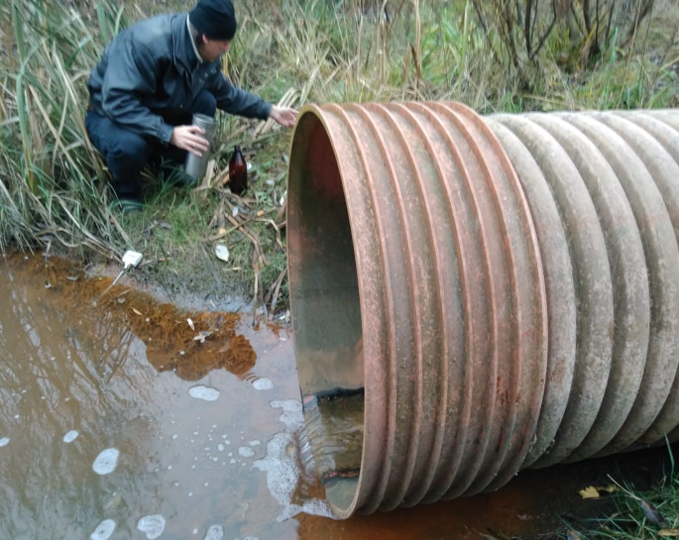 | 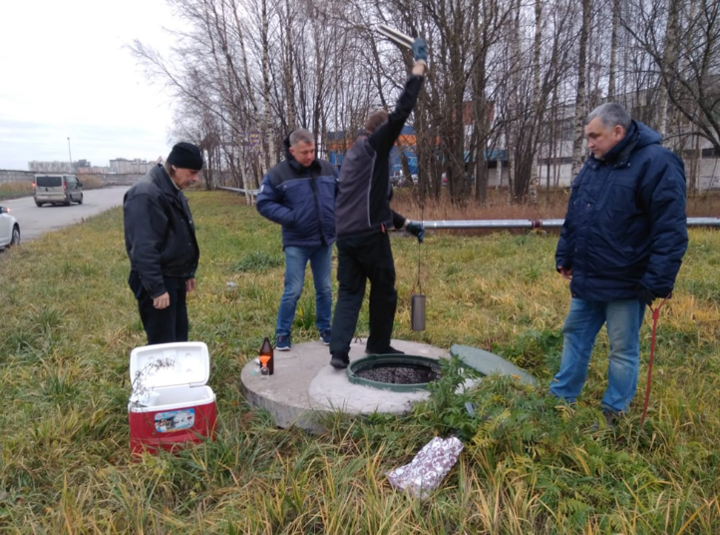
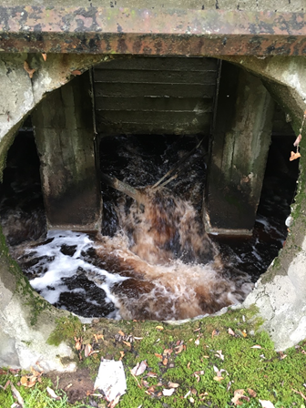 | 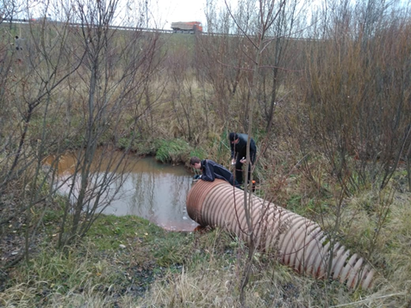

Старший помощник природоохранного прокурора

Юрист 1 класса Р.Э. Агаева

